Определение легколетучих органических веществ в снежном покрове г. Ханты-Мансийска методом газовой хроматографии
Доровикова Екатерина Андреевна
Студентка 5-го курса
Югорский государственный университет, институт природопользования, кафедра химии, Ханты-Мансийск, Россия
Dorovikovae92@gmai.com
Легколетучие органические соединения, такие как спирты и кетоны, применяются в современных средствах автохимии. Органические кислородсодержащие соединения часто являются добавками в автомобильное топливо. Кроме этого кислородсодержащие органические соединения образуются в результате неполного сгорания углеводородных топлив. Таким образом, легколетучие органические соединения регулярно поступают в окружающую городскую среду, но содержание многих летучих соединений не контролируется на регулярной основе уполномоченными лабораториями. Для оценки уровня загрязнения снежного покрова легколетучими органическими соединениями было проведено определение метилового, этилового, изопропилового спиртов и ацетона в пробах снега, отобранных в апреле-мае 2014 г. в различных районах г.Ханты-Мансийска.
Определение метилового, этилового, изопропилового спиртов и ацетона проводили на газовом хроматографе с пламенно-ионизационным детектором «Focus GC» (Thermo Scentific). Хроматографирование проводили в следующих условиях: колонка «HP-FFAP» 50 м х 0,32 мм х 0,5 мкм, температура термостата колонки изотермическая 70 °С, температура детектора 170 °С, температура инжектора 150 °С, объем пробы 1 мкл, деление потока 20:1, газа-носитель гелий (1,5 мл/мин). В связи с тем, что чувствительности примененного метода анализа не достаточно для определения органических веществ в концентрациях менее 1 мг/л, перед определением проводилось концентрирование проб талого снега с использованием кубового дистиллятора, оснащенного дефлегматором высотой 30 см. На рисунке №1 представлена типичная хроматограмма пробы снега, отобранного на территории г. Ханты-Мансийска.
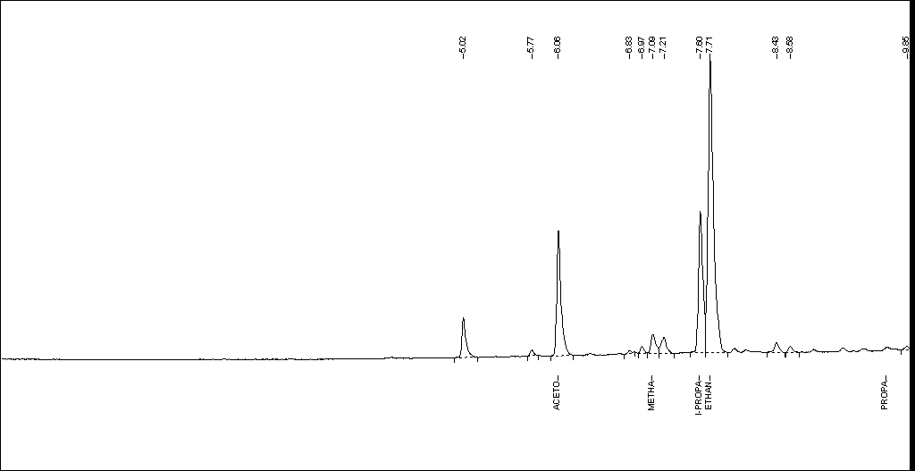
Рис. 1. Хроматограмма пробы снега, отобранной на ул. Восточная объездная г. Ханты-Мансийска в апреле 2014 г.
* * *
В результате проведенного мониторинга было установлено, что в г. Ханты-Мансийске имеются участки территории, на которых в снежном покрове присутствует изопропанол в концентрациях, превышающих до 3 раз установленные нормы для воды водных объектов хозяйственно-питьевого и культурно-бытового водопользования. Кроме этого были выявлены участки территории, на которых в снежном покрове превышены установленные нормы для воды рыбохозяйственных водоемов по метанолу и ацетону до 11 раз, а по этанолу до 232 раза. Исходя из характера пространственного распределения загрязняющих веществ можно предположить, что основным источником поступления спиртов и кетонов, накапливающихся в снежном покрове города, предположительно являются городские газовые котельные, работающие с нарушением оптимальных технологических режимов.

